**Межрегиональная научно-практическая конференция педагогических работников Северо-Кавказского и Южного Федеральных округов**

**23 октября 2012 года** в г. Ростове-на-Дону для субъектов Южного и Северо-Кавказского федеральных округов была проведена Межрегиональная научно-практическая конференция. Она была посвящённая актуальным проблемам введения в общеобразовательные учреждения Российской Федерации комплексного учебного курса «Основы религиозных культур и светской этики».

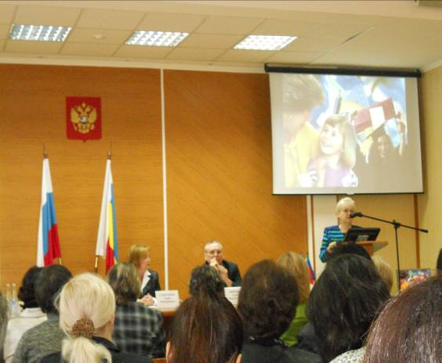

**В работе Межрегиональной научно-практической конференции принимали участие:**

- представители Министерства образования и науки Российской Федерации;

- представители Федерального государственного образовательного учреждения «Академия повышения квалификации и профессиональной переподготовки работников образования»;

- представители органов исполнительной власти, осуществляющих управление в сфере образования в субъектах Российской Федерации на территории Южного и Северо-Кавказского федеральных округов;

- руководители учреждений дополнительного профессионального образования Юга России;

- представители ГБОУ ДПО РО «Ростовский институт повышения квалификации и профессиональной переподготовки работников образования»;

- руководители образовательных учреждений, педагоги;

- представители общественных организаций, учреждений высшего профессионального образований.

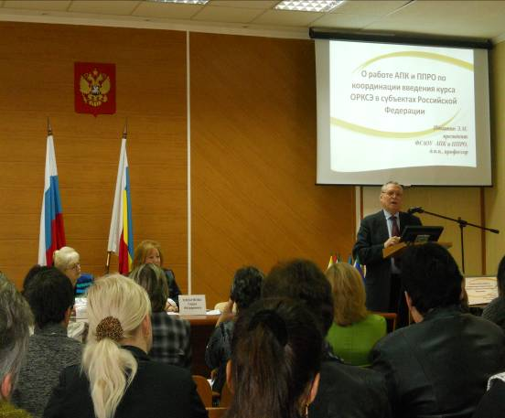

В работе Межрегиональной научно-практической конференции от Песчанокопского района принимали участие: Селина И.В. – методист РМК и Тутова О.И.- руководитель районного МО учителей курса ОРКСЭ, учитель начальных классов МБОУ Песчанокопской СОШ № 2.

Работа конференции была посвящена рассмотрению ключевых направлений реализации государственной образовательной политики в области духовно-нравственного развития и воспитания младших школьников.

Анализ опыта введения курса ОРКСЭ свидетельствует о становлении педагогической системы, способствующей формированию у детей мотивации к осознанному нравственному поведению, сформировалась положительная активная позиция учителей в овладении содержанием нового курса.